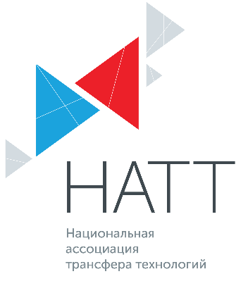

ул. Ленинские Горы, дом 1, стр. 77
г. Москва, Россия, 119234
Тел.: +7 (499) 240-34-06
E-mail: info@rusnatt.ru
.
Реквизиты национальной ассоциации трансфера технологий

Полное наименование: | Национальная ассоциация трансфера технологий
Сокращённое наименование | НАТТ
Юридический адрес | 119234, Москва, Ленинские Горы ул., д. № 1, стр. 77
Почтовый адрес | 119234, Москва, Ленинские Горы ул., д. № 1, стр. 77
Руководитель организации | Филимонов Алексей Владимирович
Должность руководителя | Исполнительный директор
Действует на основании | Устава
ОГРН | 1177700008408
ИНН | 9729085055
КПП | 772901001
Расчетный счет | 40703810946010000249
БИК | 044525220
Корреспондентский счет | 30101810145250000220
Наименование банка | АО «АБ «РОССИЯ»
Налоговый режим | УСН
Код ОКПО | 15719470
Код ОКОГУ | 4210014
Код ОКАТО | 45268584000
Код ОКФС | 41
Код ОКОПФ | 20600
Код ОКТМО | 45325000000
Код ОКВЭД (основной) | 94.12 Деятельность профессиональных членских организаций
Код ОКВЭД | 58.11.1 Издание книг, брошюр, рекламных буклетов и аналогичных изданий, включая издание словарей и энциклопедий, в том числе для слепых, в печатном виде
Код ОКВЭД | 58.14 Издание журналов и периодических изданий
Код ОКВЭД | 70.22 Консультирование по вопросам коммерческой деятельности и управления
Код ОКВЭД | 73.20.1 Исследование конъюнктуры рынка
Код ОКВЭД | 73.20.2 Деятельность по изучению общественного мнения
Код ОКВЭД | 74.90 Деятельность профессиональная, научная и техническая прочая, не включенная в другие группировки

